Projeto Alta Segura
Danilo Caldeira de Medeiros

Faculdade de Tecnologia SENAI de Desenvolvimento Gerencial
Pós-graduação Lato Sensu - MBA em Big Data e Machine Learning
danilocadeira@gmail.com

Abstract. This meta-article describes the importance of predicting hospital stay durations. Currently, we recognize the need for both the patient's family and the hospital itself to have a forecast of the length of stay. Based on several points, we have provided the family with a reference point to plan accordingly.
Resumo. Este meta-artigo descreve a importância da previsão de dias de internação nos hospitais. Atualmente percebemos a necessidade tanto da família do internado quanto do próprio hospital para ter uma previsão de dias de estadia. Com base em diversos apontamos a família já passa a ter uma referência e se programar para tal.

1. Introdução
Um dos grandes desafios das novas gerações é justamente saber controlar as suas próprias emoções. Estar em um leito de hospital é algo que pouco agrada o paciente e também o seu próprio acompanhante. Em diversos estudos realizados mundialmente, podemos observar que existe uma carga emocional vinculado ao paciente internado, muitos sofrem de ansiedade e depressão pois desejam sair o quanto antes do hospital. Muitos estão preocupados com a queda da renda familiar por não estarem trabalhando, outros estão preocupados com os seus acompanhantes – pois também estão ausentes de suas atividades corriqueiras em prol da recuperação do internado.
Segundo Mitchell (2011), “73% dos pacientes relatam ansiedade moderada a severa” e “48% desenvolvem sintomas de depressão durante internação”. Este quadro costuma se intensificar quando o paciente demora a ter uma alta hospitalar.
Já quando falamos de crianças, também não fugimos de problemas similares. Segundo René Spitz (1945) - "A separação da mãe e o ambiente hospitalar frio e impessoal causavam danos psicológicos irreparáveis". Muitas apresentavam retardo no desenvolvimento, apatia, desinteresse pelo mundo e alguns casos até mortalidade.
Quando vamos verificar os estudos brasileiros – percebemos que existe uma linearidade com o que o ocorre no mundo. Segundo estudos da Fiocruz (2020):
- 68% das famílias têm dívidas por internação prolongada;
- 42% dos cuidadores desenvolvem depressão;
- 35% perdem o emprego por cuidar de familiar internado.
Pensando em aliviar a tensão da internação é que o projeto a seguir foi realizado. A tentativa é informar estatisticamente ao paciente quanto tempo este deverá ficar internado.
Costumamos vincular gravidade das internações com a nossa estadia hospitalar, mas nem sempre isto costuma ser um bom direcionador. Tem que analisar diversas características específicas do paciente e de todo o seu processo de internação para assim pensarmos em previsões.
Outro ponto é que as equipes administrativas também precisam ter noções do giro de leitos. O estudo é capaz de prever com uma mínima margem de erro – facilitando assim as análises.

2. Desafios iniciais
Foram realizadas algumas tentativas improdutivas inicialmente. A base de dados utilizada para treinos contava com dados de internados a mais de 6 anos em um grande hospital brasileiro. São dados verídicos.
O questionário inicial apesar de trazer algumas informações internas e técnicas – não foi capaz de entregar bons resultados.

3. Escolhas de parâmetros indevidos
As escolhas de diversos atributos sem pensar nas métricas trouxeram resultados redundantes. O modelo trabalhava com três versões da mesma informação. Possuía campo de idade e outro que validava a longevidade. Podemos observar que são dados temporais e similares.

4. Primeiros resultados
O coeficiente de determinação, que mede o quanto o modelo é eficiente – nos entregou valores negativos, o que simbolizava que era um modelo capaz de entregar números ruidosos. As previsões em dias retornavam em uma margem de 8 dias.
Isso foi uma comprovação de que modelo não era capaz de entregar dados que pudessem ser utilizados. Haviam distorções que iriam degradar toda a análise e o intuito do projeto. Seria necessário entender todas as variáveis e ajustar.

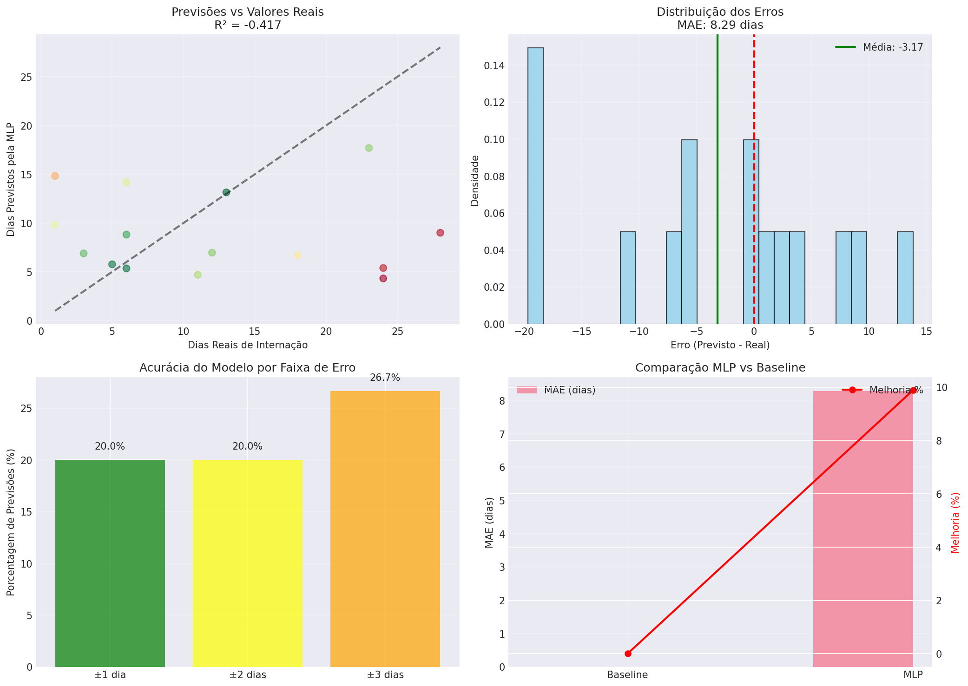
Figura 1. Novos resultados das análises
Conforme mencionado, as previsões foram negativas. Não existia linearidade nos dias de internação. Fato que pode ser observado pela ausência da concentração de dias de internação.

5. Soluções iniciais
Ao perceber que os resultados iniciais tiveram pouco êxito. Foi necessário entender os ruídos. Entre as primeiras medidas adotas, foram as exclusões de campos buscando a devida simplificação do modelo. Os resultados em modelo com as perguntas certas, era melhor do que um com diversas perguntas vazias. Em certos cenários é melhor remover alguns componentes do estudo – justamente para evitar dados negative.
O contexto em muitos cenários era mais importante do que a complexidade. A idade por exemplo, ao ser vista como um número pode não trazer boas correlações. A partir do momento que conseguimos quebrar por faixa etária – ela passa a fazer mais sentido. Recém-nascidos e idosos costumam ter grandes riscos de piora clínica.
Outro ponto importante é o fato da existência de colunas com respostas diversas. Ao realizar o ajuste para que houvessem somente respostas binárias – o modelo em si entregou um desempenho superior.

6. Melhorias de resultados
Os primeiros modelos contavam com mais de 20 colunas de informação. Ao evitar as redundâncias – o modelo reiniciou com uma base de 5 colunas. Já percebi melhorias no resultado. Ele havia reduzido para abaixo de 7 dias de média de internação.

7. Retornos gráficos
A melhor maneira para validarmos um resultado é com a geração de gráficos e números. Nele foi perceptível a melhoria dos indicadores e assim alinhar as expectativas.

8. Melhoria observada
Conforme poderá ser notado, existe uma linearidade entre os dias reais de internação e os previstos. O que já demonstra uma grande evolução.
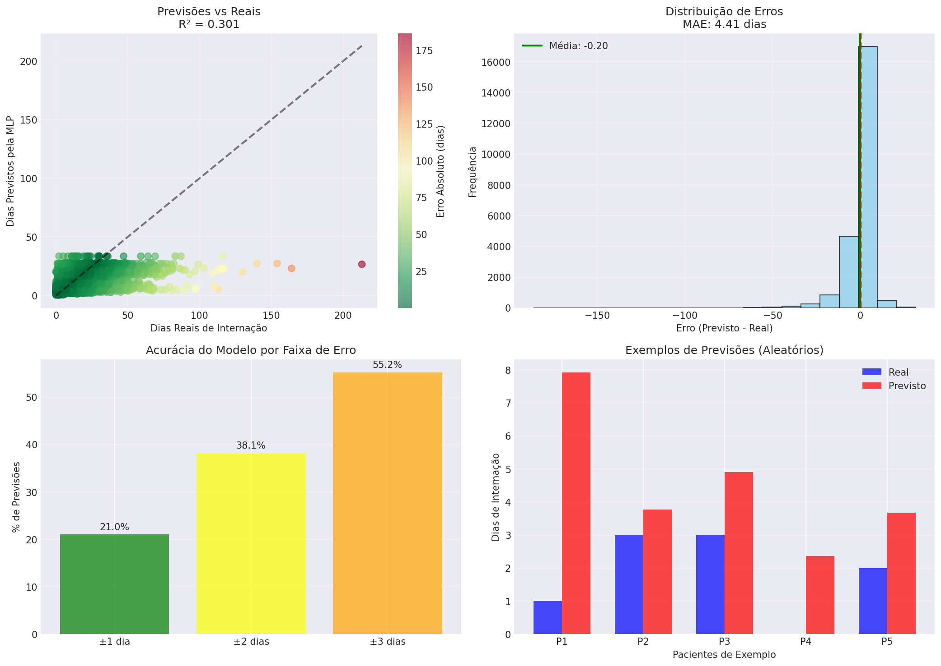
Figura 2. Novos resultados das análises
A previsão da variação média de dias está em 4, o que significa que a estadia pode variar sendo 4 dias com antecedência ou 4 de espera/atraso.

9. Estimativa de ganhos
Com um devido planejamento de desospitalização é esperado que haja ganhos concretos e mensuráveis que pode sem percebidos pelo hospital.
É esperado também uma melhora na otimização de recursos. Poderíamos prever os gastos com exames, medicamentos - evitando assim o desperdício.
A assistência do paciente é outro ponto que podemos trazer melhoria. Antes não conseguíamos prever a alta do paciente. Agora já é possível organizar o retorno ao lar do mesmo.
Para o paciente esta previsão pode ajudar em um plano de cuidados personalizado. Com tratamentos adequados feitos pelas equipes assistenciais. Além disto, alertas precoces poderiam ser dados para evitar casos que são promissores de estadias longas.
A equipe médica também pode usufruir de benefícios uma vez que poderá ter parâmetros de outros atendimentos e ter uma noção de qual fase o paciente pode estar naquele momento.
A gestão hospitalar pode melhorar pois podemos prever com antecedência a desospitalização – evitando assim o risco de complicações.
O risco de infecção acaba reduzindo uma vez que a hospitalização também estaria diminuindo.

10. Uso de API
Para todo o cenário de relatórios e de painéis – pode ser criada uma API para implementar esta solução. Com a API o modelo vira sistema hospitalar usado por centenas, gera economia de milhões, transforma o hospital.

11. Conclusão
Podemos sintetizar os benefícios e concluir que a implantação deste projeto pode trazer melhorias significativas em toda cadeia hospitalar:
- Financeiramente (milhares por mês);
- Ferramenta clínica (melhora desfechos, reduz complicações);
- Organizador operacional (otimiza tudo: leitos, equipes, recursos);
- Redutor de estresse (pacientes, famílias, profissionais);
- Plataforma de inovação (base para hospital do futuro).

12. Referências
Anxiety in Hospitalized Patients - Journal of General Internal Medicine
Autor: Mitchell et al. (2011)
Hospitalism: An Inquiry into the Genesis of Psychiatric Conditions in Early Childhood Autor: René Spitz (1945)
Impacto da Hospitalização na Família – Fiocruz Ano: 2020
Vasconcellos JF, Ferreira CN, Santana CES, Souza CR, Valente MLF. Desospitalização para cuidado domiciliar: impactos clínico e econômico da linezolida. J Bras Econ Saúde. 2015;7(2):110-5.
Gonçalves RC, Dias MCG, Segadilha NLAL, Oliveira-Netto ACS, Batista MSLP, Silva MLT. Planejamento nutricional da alta hospitalar: breve revisão da literatura e proposta de instrument de avaliação. BRASPEN J. 2020;35(4):329-39.
Nunes Silva, Ana Maria; France Dias Souza, Evany; de Andrade Barbosa, Thiago Luis; de Oliveira e Silva, Carla Silvana; Mourão Xavier Gomes, Ludmila Fatores que contribuem para o tempo de internação prolongada no ambiente hospitalar Revista de Pesquisa Cuidado é Fundamental Online, vol. 6, núm. 4, octubre-diciembre, 2014, pp. 1590-1600
Rufino, Geísa Pereira; Gurgel, Mariana Galvão; Pontes, Thaís de Carvalho; Freire, Eutília. Rev. Soc. Bras. Clín. Méd ; 10(4)jul.-ago. 2012.
Acta Paul Enferm. 32 (2) • Mar-Apr 2019 disponível em: https://doi.org/10.1590/1982-0194201900032

